Об утверждении Методики определения основного вида экономической деятельности предприятия
Утративший силу
Приказ Председателя Комитета по статистике Министерства национальной экономики Республики Казахстан от 30 сентября 2016 года № 225. Зарегистрирован в Министерстве юстиции Республики Казахстан 4 ноября 2016 года № 14397. Утратил силу приказом Председателя Комитета по статистике Министерства национальной экономики Республики Казахстан от 7 сентября 2020 года № 35.
Сноска. Утратил силу приказом Председателя Комитета по статистике Министерства национальной экономики РК от 07.09.2020 № 35 (вводится в действие по истечении десяти календарных дней после дня его первого официального опубликования).
В соответствии с подпунктом 5) статьи 12 Закона Республики Казахстан от 19 марта 2010 года "О государственной статистике", а также подпунктом 258) пункта 17 Положения о Министерстве национальной экономики Республики Казахстан, утвержденного постановлением Правительства Республики Казахстан от 24 сентября 2014 года № 1011, ПРИКАЗЫВАЮ:
1. Утвердить прилагаемую Методику определения основного вида экономической деятельности предприятия.
2. Управлению статистических регистров и классификаций совместно с Юридическим управлением Комитета по статистике Министерства национальной экономики Республики Казахстан обеспечить в установленном законодательством порядке:
1) государственную регистрацию настоящего приказа в Министерстве юстиции Республики Казахстан;
2) в течение десяти календарных дней после государственной регистрации настоящего приказа направление его копии на официальное опубликование в периодических печатных изданиях и информационно-правовой системе "Јділет";
3) направление в печатном и электронном виде в течение десяти календарных дней со дня государственной регистрации приказа в Республиканское государственное предприятие на праве хозяйственного ведения "Республиканский центр правовой информации" для включения в Эталонный контрольный банк нормативных правовых актов Республики Казахстан;
4) размещение настоящего приказа на интернет-ресурсе Комитета по статистике Министерства национальной экономики Республики Казахстан.
3. Управлению статистических регистров и классификаций Комитета по статистике Министерства национальной экономики Республики Казахстан довести настоящий приказ до заинтересованных структурных подразделений и территориальных органов Комитета по статистике Министерства национальной экономики Республики Казахстан для руководства и использования в работе.
4. Контроль за исполнением настоящего приказа возложить на курирующего заместителя Председателя Комитета по статистике Министерства национальной экономики Республики Казахстан (Батанов А.С.).
5. Настоящий приказ вводится в действие с 1 января 2017 года и подлежит официальному опубликованию.
Председатель Комитета
по статистике Министерства
национальной экономики
Республики Казахстан | Н.Айдапкелов

Утверждена
приказом Председателя
Комитета по статистике
Министерства национальной
экономики Республики Казахстан
от 30 сентября 2016 года № 225
Методика определения основного вида
экономической деятельности предприятия
Глава 1. Общие положения
1. Методика определения основного вида экономической деятельности предприятия (далее – Методика) относится к статистической методологии, формируемой в соответствии с международными стандартами и утверждаемой в соответствии с Законом Республики Казахстан от 19 марта 2010 года "О государственной статистике".
2. Настоящая Методика применяется Комитетом по статистике Министерства национальной экономики Республики Казахстан и его территориальными органами при ведении регистров, составлении каталогов отчитывающихся предприятий и сборе статистических данных.
3. В настоящей Методике используются следующие определения:
1) вспомогательный вид деятельности – вид деятельности, который осуществляется исключительно для поддержки основного и вторичных видов деятельности предприятия и заключается в производстве товаров и услуг, предназначенных только для потребления в рамках этого предприятия (перевозка, хранение, закупки, развитие сбыта, уборка, ремонт и обслуживание, охрана и т.д.);
2) вид деятельности – процесс создания однородного набора продукции (товаров и услуг), характеризующий наиболее разукрупненные категории классификации видов деятельности;
3) вторичный вид деятельности – вид деятельности, помимо основного, который осуществляется с целью производства продукции (товаров и услуг) для третьих лиц;
4) основной вид деятельности – вид деятельности, добавленная стоимость которого превышает добавленную стоимость любого другого вида деятельности, осуществляемого предприятием;
5) передача видов деятельности другому исполнителю – отношения, согласно которым заказчик поручает подрядчику выполнение работ, таких как осуществление отдельных этапов производственного процесса или всего производственного процесса, предоставление услуг по найму рабочей силы или обеспечение вспомогательных функций;
6) подрядчик (субподрядчик) – предприятие, которое выполняет определенные задачи, такие как осуществление отдельных этапов производственного процесса или всего производственного процесса, предоставление услуг по найму рабочей силы или обеспечение вспомогательных функций на основе договорных отношений с заказчиком;
7) заказчик – предприятие, которое вступает в договорные отношения с другим предприятием (подрядчиком) с целью выполнения последней определенных задач, таких как осуществление отдельных этапов производственного процесса или всего производственного процесса, предоставления услуг по найму рабочей силы или обеспечение вспомогательных функций.
Глава 2. Критерии определения видов экономической деятельности
4. Экономическая деятельность имеет место при соединении ресурсов (оборудований, рабочей силы, производственных технологий, информационных систем и сырья), которые способствуют созданию разнообразных товаров и услуг.
Основными характеристиками экономической деятельности являются использование ресурсов (товаров или услуг), производственный процесс, выпуск конечной продукции.
5. На основе характера экономической деятельности производится классификация предприятия в соответствии с Общим классификатором видов экономической деятельности (ОКЭД).
6. Критерием для определения основного вида деятельности предприятия является добавленная стоимость (разность между реализованной продукцией за определенный период и стоимостью закупленных предприятием за тот же период предметов труда и услуг (по ремонту, маркетингу, сервису и др.), предоставленных ему другими предприятиями).
Для определения основного вида экономической деятельности предприятия составляется список его видов деятельности. При этом вторичный вид деятельности включается в список, вспомогательный вид деятельности не включается.
7. Вспомогательные виды деятельности способствуют осуществлению основной и вторичной деятельности предприятия. К вспомогательным видам деятельности относятся: бухгалтерский учет, перевозка, хранение, закупка, стимулирование сбыта, ремонт и техническое обслуживание, услуги по упаковке товаров или иной продукции, осуществляемые для собственного потребления.
Вид деятельности, соответствующий следующим условиям, рассматривается как вспомогательный:
1) обслуживает только конкретное рассматриваемое предприятие, производимые в его результате товары или предоставляемые услуги не реализовываются на рынке;
2) исходные материалы (сырье) составляют часть расходов предприятия;
3) продукция (как правило, услуги, редко – товары) не является частью конечной продукции предприятия и не участвует в формировании валового основного капитала;
4) подобная деятельность в схожих масштабах осуществляется в других аналогичных предприятиях.
8. При определении основного вида деятельности предприятия рассчитывается какую часть добавленной стоимости создает каждый вид деятельности, осуществляемый предприятием. Классификация видов деятельности осуществляется также при помощи заменяющих критериев:
1) заменяющие критерии на основе продукции:
объем валовой продукции предприятия в виде товаров и услуг, связанных с каждым видом деятельности;
объем продаж или товарооборот групп продукции, реализуемых в рамках видов деятельности.
2) заменяющие критерии на основе исходного материала:
заработная плата рабочих и служащих в рамках различных видов деятельности (или по доходам работающих на себя);
численность занятых каждым видом экономической деятельности внутри предприятия;
отработанное время работников в рамках различных видов деятельности внутри предприятия.
Заменяющие критерии используются при невозможности расчета добавленной стоимости. Применение заменяющих критериев не меняет методов, используемых для определения основного вида деятельности, так как они являются оперативно приближенными значениями добавленной стоимости.
9. Нижеперечисленные виды деятельности не рассматриваются как вспомогательные:
1) производство товаров и услуг, способствующих формированию капитала (например, осуществление собственного капитального строительства, производство программного обеспечения);
2) производство продукции, значительная часть которой предназначена для продажи на рынке, даже если определенная ее доля потребляется для нужд основного и вторичных видов деятельности;
3) производство товаров или услуг, которые становятся составной частью продукции основного или вторичных видов деятельности (например, производство цехом предприятия коробок, предназначенных для упаковки его продукции);
4) выработка энергии на входящей в состав предприятия электростанции или коксовом заводе, даже если их продукция покрывает потребности исключительно предприятия, в состав которого они входят;
5) покупка товаров с целью их перепродажи без переработки;
6) если научно-исследовательские работы не являются услугами, предоставляемыми исключительно для текущего производственного процесса.
10. Различия между вторичным и вспомогательным видом деятельности предприятия выражаются в следующих примерах:
1) перевозка грузов или персонала предприятия за свой счет является вспомогательным видом деятельности. Когда перевозку осуществляет транспортная единица в составе предприятия, принимающая заказы и от сторонних предприятий, то ее вид деятельности – вторичный;
2) сбыт своей продукции является вспомогательным видом деятельности. Вид деятельности предприятия, имеющего в составе розничный магазин, осуществляющий прямой сбыт продукции потребителям классифицируется как вторичный.
11. При осуществлении предприятием двух видов деятельности основным видом деятельности предприятия считается вид деятельности, который создает более 50% добавленной стоимости.
12. Классификация предприятия, осуществляющего более двух видов деятельности, из которых ни один не создает более 50% добавленной стоимости, производится поэтапно при помощи метода "сверху вниз".
Глава 3. Определение основного вида деятельности предприятия
методом "сверху вниз"
13. Метод "сверху вниз" основан на иерархическом принципе. Определение соответствующего самого высокого уровня и далее более низкого уровня классификации производится следующим образом:
1) определение секции, доля добавленной стоимости которой является самой значительной;
2) определение внутри секции раздела, доля добавленной стоимости которого является самой значительной;
3) определение внутри раздела группы, доля добавленной стоимости которой является самой значительной;
4) определение внутри группы класса, доля добавленной стоимости которого является самой значительной.
14. Исходным моментом для определения основного вида деятельности многопрофильного предприятия является составление перечня его видов деятельности. При этом каждому виду присваивается определенный класс с соответствующим кодом ОКЭД и проставляется доля добавленной стоимости (или другого показателя, принятого вместо добавленной стоимости). Пример определения основного вида деятельности многопрофильного предприятия приведен в приложении 1 к настоящей Методике.
15. Путем поэтапного суммирования определяется вид деятельности с наибольшей долей добавленной стоимости. Пример поэтапного суммирования видов деятельности для определения вида деятельности с наибольшей долей добавленной стоимости приведен в приложении 2 к настоящей Методике, где основной вид деятельности предприятия соответствует классу 28.93 "Производство оборудования для производства и переработки продуктов питания, напитков и табачных изделий".
16. При использовании восходящего метода классификации предприятие неправильно будет относиться к сфере оптовой торговли к классу 46.61 "Оптовая торговля сельскохозяйственной техникой, оборудованием и запасными частями", исходя из наибольшей доли добавленной стоимости на уровне классов. В результате предприятие с долей добавленной стоимости на уровне 52 процентов, приходящейся на обрабатывающую промышленность, оказалась бы вне сферы обрабатывающей промышленности.
Пример определения основного вида экономической деятельности предприятия методом "сверху вниз" приведен в приложении 3 к настоящей Методике.
Глава 4. Горизонтальная и вертикальная интеграция
видов деятельности
17. При осуществлении предприятием многопрофильной деятельности выделяют следующие случаи интеграции видов деятельности: горизонтальная и вертикальная.
1) горизонтальная интеграция видов деятельности – одновременное осуществление предприятием несколько видов деятельности при использовании одних и тех же факторов производства. Каждый вид деятельности предприятия независим друг от друга (ремонт и розничная торговля, осуществляемая одним предприятием);
2) вертикальная интеграция видов деятельности – последовательное осуществление различных стадий производства внутри одного и того же предприятия, при котором производство на одной стадии служит средством производства для следующей стадии (валка леса в сочетании с лесопильными работами, добыча глины в сочетании с производством кирпичей или производство одежды на текстильной фабрике).
18. Классификация предприятия с горизонтальной или вертикальной интеграцией осуществляется методом "сверху вниз" на основе вида деятельности, который вносит наибольшую долю в создание общей добавленной стоимости. Предприятие, которое занимается разведением птицы на мясо, затем производит мясо сельскохозяйственной птицы и мясные продукты (вертикальная интеграция), классифицируется в зависимости от вида деятельности, вкладывающего наибольшую долю в добавленную стоимость.
Глава 5. Правила классификации определенных видов деятельности
Параграф 1. Виды деятельности, выполняемые за вознаграждение
или на договорной основе, и передача видов деятельности другому
исполнителю
19. Вид деятельности, выполняемый за вознаграждение или на договорной основе, возникает, когда предприятие продает товары или оказывает услуги от своего имени, но фактическое производство, процесс физической трансформации в промышленности, частично или полностью осуществляется другими предприятиями в рамках конкретных договорных отношений (отдельные этапы промышленного производства, предоставление услуг по найму рабочей силы, обеспечение вспомогательных функций).
Предприятия, осуществляющие свою деятельность за вознаграждение или на договорной основе, относятся к классу классификатора ОКЭД, что и предприятия, которые производят те же товары или услуги за собственный счет.
20. Заказчик, который передает выполнение отдельных этапов производственного процесса подрядчику, классифицируется как осуществляющий весь производственный процесс целиком. Это правило применяется к передаче во внешний подряд не только вспомогательных функций производственного процесса (бухгалтерский учет, вычислительные услуги), но и основных этапов производственного процесса (производство отдельных деталей). Подрядчик классифицируется вместе с предприятиями, производящими те же товары или услуги за собственный счет.
21. Заказчик, передающий на исполнение подрядчику весь производственный процесс и которому принадлежат основные исходные материалы (ткани и пуговицы для изготовления одежды, деревянные и металлические принадлежности для изготовления мебели) и конечная продукция классифицируется в секции C "Обрабатывающая промышленность", конкретно в том классе, который охватывает весь производственный процесс. Подрядчик классифицируется вместе с предприятиями, производящими те же самые товары за собственный счет.
22. Заказчик, передающий на исполнение подрядчику весь производственный процесс, и которому не принадлежат основные исходные материалы, классифицируется в секции G "Оптовая и розничная торговля; ремонт автомобилей и мотоциклов" (в зависимости от вида деятельности и конкретно продаваемого товара) при осуществлении только этого вида деятельности. Заказчик, осуществляющий и другие виды деятельности, классифицируется по принципу добавленной стоимости в секции G или других секциях. Подрядчик классифицируется вместе с предприятиями, производящими те же самые товары за собственный счет.
23. При передаче строительных работ подрядчику заказчик и подрядчик классифицируются в секции F "Строительство", заказчик – в классе 41.10 "Разработка строительных проектов", подрядчик – в классе 41.20 "Строительство жилых и нежилых зданий".
24. Заказчику, осуществляющему весь процесс производства товара или оказание услуги или его часть, но передающему определенные вспомогательные функции (бухгалтерский учет, компьютерные услуги), подрядчику, присваивается код ОКЭД, обозначающий основной процесс производства. Подрядчик относится к тому конкретному классу, к которому принадлежит вид деятельности им осуществляемый (например, к классу 62.02 "Консультационные услуги в области информационных технологий", 69.20 "Деятельность в области бухгалтерского учета и аудита; консультации по налогообложению").
25. При передаче услуг по найму рабочей силы на временной основе другому исполнителю заказчик классифицируется по фактически осуществляемой деятельности (например, в области обрабатывающей промышленности). Подрядчик классифицируется в классе 78.20 "Деятельность агентств по временному трудоустройству".
При передаче функций услуг по найму рабочей силы на постоянной основе другому исполнителю заказчик классифицируется по фактически осуществляемой деятельности (например, в области обрабатывающей промышленности). Подрядчик классифицируется в классе 78.30 "Деятельность прочих организаций по работе с персоналом".
26. Заказчик, который передает часть деятельности по предоставлению услуг другому исполнителю, классифицируется как исполнитель всего процесса предоставления услуг. Подрядчик классифицируется по той части предоставления услуг, которую он осуществляет.
При заключении договора о передаче всей деятельности по предоставлению услуг другому исполнителю, и заказчик, и подрядчик классифицируются как исполнители всего процесса предоставления услуг.
27. Заказчик, которому принадлежат семена, растения (саженцы, отростки, побеги), плодовые деревья, включая виноградные лозы, либо стада скота и конечная продукция сельского хозяйства, но который передает осуществление производства продукции сельского хозяйства подрядчикам, классифицируется в разделе 01 "Растениеводство и животноводство, охота и предоставление услуг в этих областях", конкретно в том классе, который охватывает весь производственный процесс. Подрядчик классифицируется в соответствующем классе группы 01.6 "Вспомогательные виды деятельности в области сельского хозяйства (выращивание сельскохозяйственных культур и разведение животных)".
28. Заказчик, передающий осуществление производства продукции сельского хозяйства другим исполнителям, и которому не принадлежат семена, растения (саженцы, отростки, побеги), плодовые деревья, включая виноградные лозы или стада скота, классифицируется в секции G "Оптовая и розничная торговля; ремонт автомобилей и мотоциклов" (в зависимости от вида деятельности и конкретно продаваемого товара) при осуществлении только этого вида деятельности. Заказчик, осуществляющий и другие виды деятельности, классифицируется по принципу добавленной стоимости в секции G или других секциях. Подрядчик классифицируется вместе с предприятиями, производящими те же самые товары за собственный счет.
29. Заказчик, которому принадлежат лесные деревья и конечная продукция лесного хозяйства, но который передает осуществление производства продукции лесного хозяйства подрядчикам, классифицируется в разделе 02 "Лесоводство и лесозаготовки", конкретно в том классе, который охватывает весь производственный процесс. Подрядчик классифицируется в классе 02.40 "Предоставление услуг в области лесного хозяйства (лесоводства и лесозаготовок)".
30. Заказчик, который передает осуществление производства продукции лесного хозяйства другим исполнителям, и которому не принадлежат лесные деревья, классифицируется в секции G "Оптовая и розничная торговля; ремонт автомобилей и мотоциклов" (в зависимости от вида деятельности и конкретно продаваемого товара), при осуществлении только этого вида деятельности. Заказчик, осуществляющий и другие виды деятельности классифицируется по принципу добавленной стоимости в секции G или других секциях. Подрядчик классифицируется вместе с предприятиями, производящими те же самые товары за собственный счет.
31. Заказчик, которому принадлежит рыба и конечная продукция рыбоводства, но который передает осуществление производства продукции аквакультуры подрядчикам, классифицируется в группе 03.2 "Аквакультура", конкретно в том классе, который охватывает весь производственный процесс. Подрядчик классифицируется в соответствующем классе группы 03.2 "Аквакультура".
32. Заказчик, который передает осуществление производства продукции аквакультуры другим исполнителям, и которому не принадлежит рыба, классифицируется в секции G "Оптовая и розничная торговля; ремонт автомобилей и мотоциклов" (в зависимости от вида деятельности и конкретно продаваемого товара) при осуществлении только этого вида деятельности. Заказчик, осуществляющий и другие виды деятельности, классифицируется по принципу добавленной стоимости в секции G или других секциях. Подрядчик классифицируется вместе с предприятиями, производящими те же товары за собственный счет.
33. Заказчик, которому принадлежат источники энергии (нефть, уголь, газ, древесина, сельскохозяйственные отходы) и конечная продукция, но который передает осуществление производства энергетической продукции подрядчикам, классифицируется в секции D "Электроснабжение, подача газа, пара и воздушное кондиционирование", конкретно в том классе, который охватывает весь производственный процесс. Подрядчик классифицируется в соответствующем классе секции D "Электроснабжение, подача газа, пара и воздушное кондиционирование".
34. Заказчик, которому не принадлежат источники энергии (нефть, уголь, газ, древесина, сельскохозяйственные отходы), передающий осуществление производства энергетической продукции другим исполнителям, классифицируется в классах 35.14 "Продажа электроэнергии потребителю", 35.23 "Продажа газообразного топлива по трубопроводам" секции D "Электроснабжение, подача газа, пара и воздушное кондиционирование" при осуществлении только этого вида деятельности. Заказчик, осуществляющий и другие виды деятельности, классифицируется по принципу добавленной стоимости. Подрядчик классифицируется вместе с предприятиями, производящими те же товары за собственный счет.
Параграф 2. Работы по установке оборудования на месте
эксплуатации
35. Предприятия, основной вид деятельности которых заключается в установке или монтаже строительных конструкций и оборудования, необходимых для эксплуатации здания, классифицируются в разделе 43 "Специализированные строительные работы" секции F "Строительство".
Установка оборудования и машин, кроме той, которая необходима для процесса строительства, классифицируется в классе 33.20 "Монтаж промышленной техники и оборудования".
Параграф 3. Ремонт и техническое обслуживание
36. Предприятия, осуществляющие ремонт и техническое обслуживание, в зависимости от типа оборудования классифицируются в:
группе 33.1 "Ремонт готовых металлических изделий, машин и оборудования";
разделе 43 "Специализированные строительные работы";
группе 45.2 "Техобслуживание и ремонт транспортных средств";
разделе 95 "Ремонт компьютеров, предметов личного потребления и бытовых товаров".
37. Предприятия, осуществляющие техническое обслуживание самолетов, локомотивов и судов, классифицируются в том классе, что и предприятия, их производящие.
Глава 6. Специальные правила классификации для отдельных секций
Параграф 1. Секция А "Сельское, лесное и рыбное хозяйство"
38. В сельском хозяйстве возникают трудности с распределением добавленной стоимости (например, предприятие выращивает виноград и одновременно производит вино или выращивает подсолнечник и производит подсолнечное масло). Критерием замены добавленной стоимости является "количество отработанных часов".
Параграф 2. Секция G "Оптовая и розничная торговля;
ремонт автомобилей и мотоциклов"
39. В секции G выделяется оптовая и розничная торговля, за исключением торговли автомобилями и мотоциклами.
В разделе 46 "Оптовая торговля, за исключением, автомобилей и мотоциклов" выделяется группа 46.1 "Оптовая торговля за вознаграждение или на договорной основе" и агрегированная группировка групп 46.2–46.9 "Специализированная и неспециализированная оптовая торговля". На основе добавленной стоимости определяется к какой из двух категорий относится предприятие. Если предприятие входит в группировку 46.2–46.9, то следует определить, является ли торговля "неспециализированной" или "специализированной". Далее выбор исходит из метода "сверху вниз" – от групп к классам.
Схема оптовой торговли (раздел 46) приведена в приложении 4 к настоящей Методике.
40. Предприятия с основным видом деятельности "розничная торговля" классифицируются по типу места торговли (торговой точки) и делятся на две группы:
розничная торговля в магазине – группы ОКЭД 47.1–47.7;
розничная торговля вне магазина – группы 47.8–47.9.
Схема розничной торговли (раздел 47) приведена в приложении 5 к настоящей Методике.
На основе добавленной стоимости определяется к какой из двух категорий относится предприятие. Если предприятие входит в агрегированную группировку "Розничная торговля в магазине" (47.1–47.7), то торговля является "неспециализированной" или "специализированной". Далее выбор исходит из метода "сверху вниз" – от групп к классам.
41. В оптовой и розничной торговле разница между "специализированной" и "неспециализированной" зависит от числа классов, к которым относятся проданные товары, где доля класса составляет от 5% (но менее 50%) в добавленной стоимости:
1) если реализованные товары принадлежат к одному и тому же классу ОКЭД, то классификация осуществляется согласно пояснениям к классам ОКЭД. Предприятие, продающее исключительно только напитки, классифицируется в классе 47.25 "Розничная торговля напитками в специализированных магазинах";
2) если продаваемые товары относятся к разным классам ОКЭД, определяется класс, доля которого по отношению к добавленной стоимости (или другому показателю, принятому вместо добавленной стоимости) составляет 50 % или более. Пример определения доли добавленной стоимости приведен в приложении 6 к настоящей Методике.
Доля добавленной стоимости предприятия по розничной торговле косметическими товарами и предметами гигиены в специализированных магазинах составляет 55%. Предприятие классифицируется в классе 47.75;
3) если продаваемые товары относятся к разным классам ОКЭД, и при этом ни один из классов не составляет 50 % или более добавленной стоимости, составляется перечень, включающий классы с долей добавленной стоимости более 5 %. Классификация предприятия зависит от числа классов ОКЭД.
Если продаваемые товары относятся к четырем классам оптовой торговли (группы 46.2–46.7) или розничной торговли (группы 47.2–47.7), то предприятие относится к специализированной торговле. Достаточно определить основной вид деятельности, применяя метод "сверху вниз" на основе добавленной стоимости.
Если продаваемые товары относятся к пяти классам оптовой торговли (группы 46.2–46.7) или розничной торговли (группы 47.2–47.7), то предприятие относится к неспециализированной торговле. При розничной торговле предприятие относится к группе 47.1 "Розничная торговля в неспециализированных магазинах".
Если доля продуктов питания, включая напитки и табачные изделия, составляет не менее 35% от добавленной стоимости, предприятие относится к классу ОКЭД 47.11, во всех остальных случаях – к классу 47.19.
42. Эти специфические правила классификации являются основными для предприятий, занимающихся розничной торговлей. Если кроме этой деятельности в сфере розничной торговли предприятие осуществляет также вторичный вид деятельности, заключающийся в предоставлении услуг или в производстве товаров, то классификация предприятия в соответствующем классе определяется только соотношением видов экономической деятельности в сфере розничной торговли, которая приведена в приложении 7 к настоящей Методике.
43. Правила классификации предприятий, осуществляющих электронную торговлю, остаются неизменными. Они классифицируются по отрасли, к которой относится основной вид их деятельности. Исключением из этого правила являются предприятия, осуществляющие продажи исключительно через Интернет, и которые в розничной торговле относятся к классу 47.91 "Розничная торговля через фирмы, выполняющие заказы по почте и через Интернет".
Параграф 3. Секции K "Финансовая и страховая деятельность" и
M "Профессиональная, научная и техническая деятельность"
44. В секции K классы 64.20 "Деятельность холдинговых компаний" и 64.30 "Тресты, фонды и другие подобные финансовые объекты" не соответствуют традиционным правилам классификации видов экономической деятельности. Предприятия, классифицированные в этих двух классах, не получают никакой прибыли от продажи товаров и не нанимают персонал (кроме двух-трех человек в качестве юридических представителей).
При отнесении предприятия к одному из этих двух классов учитываются классы 70.10 "Деятельность головных компаний" и 70.22 "Консультирование по вопросам коммерческой деятельности и управления" секции М.
45. Для определения основного вида деятельности предприятия, осуществляющего несколько видов деятельности по классам 64.20, 64.30, 70.10, 70.22, достаточно основываться на добавленную стоимость. Доходы с капитала не создают добавленной стоимости, поэтому не учитываются.
Приложение 1
к Методике определения
основного вида экономической
деятельности предприятия
Пример определения основного вида деятельности
многопрофильного предприятия
Секция | Раздел | Группа | Класс | Наименование класса | Доля добавленной стоимости, %
C | 25 | 25.9 | 25.91 | Производство металлических бочек и аналогичных емкостей | 10
 | 28 | 28.1 | 28.11 | Производство двигателей и турбин, кроме авиационных, автомобильных и мотоциклетных двигателей | 6
 |  | 28.2 | 28.24 | Производство ручных электрических инструментов | 5
 |  | 28.9 | 28.93 | Производство оборудования для производства и переработки продуктов питания, напитков и табачных изделий | 23
 |  |  | 28.95 | Производство техники для изготовления бумаги и картона | 8
G | 46 | 46.1 | 46.14 | Деятельность агентов по торговле машинами, оборудованием, промышленным оборудованием, морскими и воздушными судами | 7
 |  | 46.6 | 46.61 | Оптовая торговля сельскохозяйственной техникой, оборудованием и запасными частями | 28
М | 71 | 71.1 | 71.12 | Деятельность в области инженерных изысканий и предоставление технических консультаций в этой области | 13
Приложение 2
к Методике определения
основного вида экономической
деятельности предприятия
Пример поэтапного суммирования видов деятельности для
определения вида деятельности с наибольшей долей
добавленной стоимости
Этап 1. Определение секции
 | Наименование | Доля добавленной стоимости, %
Секция С | Обрабатывающая промышленность | 52
Секция G | Оптовая и розничная торговля; ремонт автомобилей и мотоциклов | 35
Секция М | Профессиональная, научная и техническая деятельность | 13

Этап 2. Определение раздела (в рамках секции С)
Раздел 25 | Производство готовых металлических изделий, кроме машин и оборудования | 10
Раздел 28 | Производство машин и оборудования, не включенных в другие категории | 42

Этап 3. Определение группы (в рамках раздела 28)
Группа 28.1 | Производство машин общего назначения | 6
Группа 28.2 | Производство прочей техники общего назначения | 5
Группа 28.9 | Производство прочих видов техники специального назначения | 31

Этап 4. Определение класса (в рамках группы 28.9)
Класс 28.93 | Производство оборудования для производства и переработки продуктов питания, напитков и табачных изделий | 23
Класс 28.95 | Производство техники для изготовления бумаги и картона | 8
Приложение 3
к Методике определения
основного вида экономической
деятельности предприятия
Пример определения основного вида деятельности предприятия
методом "сверху вниз"
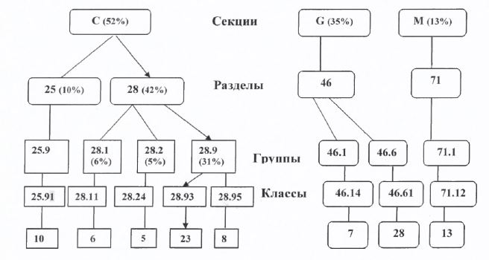

Приложение 4
к Методике определения
основного вида экономической
деятельности предприятия
Схема оптовой торговли (раздел 46)
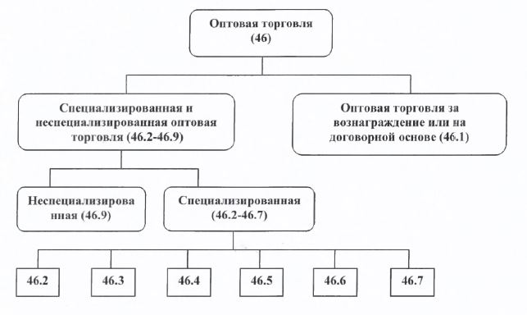

Приложение 5
к Методике определения
основного вида экономической
деятельности предприятия
Схема розничной торговли (раздел 47)
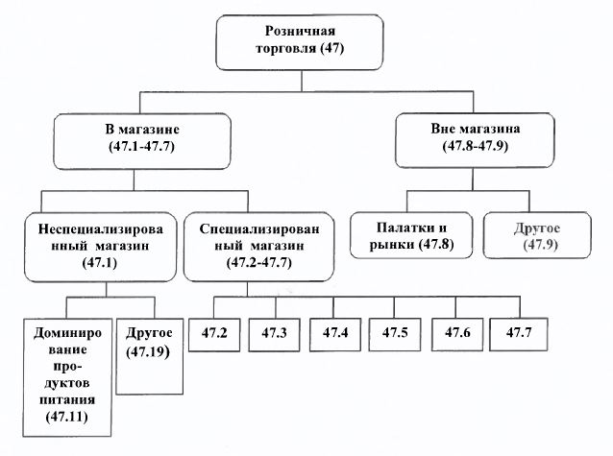

Приложение 6
к Методике определения
основного вида экономической
деятельности предприятия
Определение доли добавленной стоимости
Класс | Наименование класса | Доля добавленной стоимости, %
47.21 | Розничная торговля фруктами и овощами в специализированных магазинах | 6
47.24 | Розничная торговля хлебобулочными, мучными и сахаристыми кондитерскими изделиями в специализированных магазинах | 14
47.25 | Розничная торговля напитками в специализированных магазинах | 10
47.51 | Розничная торговля текстильными изделиями в специализированных магазинах | 15
47.75 | Розничная торговля косметическими товарами и предметами гигиены в специализированных магазинах | 55
Приложение 7
к Методике определения
основного вида экономической
деятельности предприятия
Классификация предприятий, занимающихся
розничной торговлей в магазинах
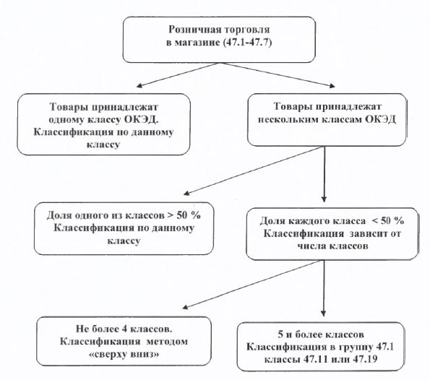

© 2012. РГП на ПХВ «Институт законодательства и правовой информации Республики Казахстан» Министерства юстиции Республики Казахстан

